ПРОЕКТ
установки и содержания информационной надписи на объекте культурного наследия регионального значения

«НАИМЕНОВАНИЕ ОКН»

Пермский край, г.___, ул. _____, д.____

г. ______, 2023г.

СОДЕРЖАНИЕ
Раздел 1. Общие сведения об объекте культурного наследия 3
Раздел 2. Эскизное предложение информационной надписи и обозначения 4
Раздел 3. Технические характеристики информационной надписи и обозначения 5
Раздел 4. Описание метода крепления информационной надписи и обозначения 6
Раздел 5. Схема установки информационной надписи 7
Раздел 6. Чертеж пластины в масштабе 1:5 7

Раздел 1.
Общие сведения об объекте культурного наследия

Объект культурного наследия:
Регистрационный номер:
Полный адрес:
Дата создания:
Категория историко-культурного значения -
Вид объекта –
Дата постановки на государственную охрану:
Собственник:

Сведения о ранее установленных информационных надписях отсутствует.

Раздел 2.
Эскизное предложение информационной надписи и обозначения

1. Проектом предлагается разместить информационную надпись в виде пластины на фасаде стены здания объект культурного наследия, общедоступной для обозрения.
2. Размер пластины: 300 х 400 мм
3. Сведения о гербе: высота герба Пермского края ____ мм
4. Сведения о размере информационной надписи:
4.1. Высота 300 мм
4.2. Ширина 400 мм
4.3. Сведения о размере шрифта: _____мм
«Объект культурного наследия регионального значения» - высота шрифта ____мм;
«Наименование, дата создания» - высота шрифта ____ мм, тип начертания шрифта – полужирный;
«Охраняется государством» - высота шрифта – ___мм;
«Регистрационный номер в Едином государственном реестре объектов культурного наследия (памятников истории и культуры) народов Российской Федерации» - высота шрифта – _____ мм.
5. Указанные требования, установлены постановлением Правительства Российской Федерации
от 10 сентября 2019 г. № 1178 «Об утверждении правил установки информационных надписей
и обозначений на объекты культурного наследия (памятники истории и культуры) народов российской федерации, содержания этих информационных надписей и обозначений, а также требований к составу проектов установки и содержания информационных надписей и обозначений, на основании которых осуществляется такая установка».

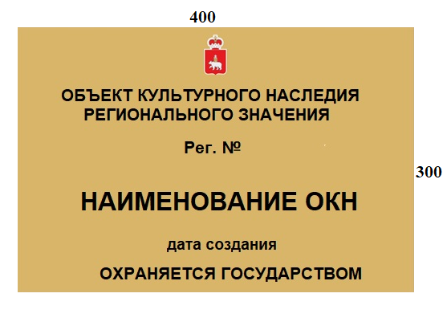

Раздел 3.
Технические характеристики информационной надписи и обозначения

1. Материал пластины – композит.
2. Толщина пластины – 3 мм.
3. Масса пластины – 2000 гр.
Надпись выполнена шрифтом Arial Black, аппликация пленками, цвет черный.
Герб: фотопечать с ламинацией.

Раздел 4.
Описание метода крепления информационной надписи и обозначения

Метод крепления информационной надписи предусматривает минимальное воздействие на объект культурного наследия.
Пластина с информационной надписью крепится с помощью четырех шурупов, вкрученных сквозь отверстия, находящихся на углах пластины, в дюбели через дистанционные держатели, предварительно закрепленные в стене на глубине 3-6 см. шурупы декорируются плоскими колпачками диаметром 12 мм.
Толщина торцевой стороны надписи по высоте крепежных элементов вместе с декоративными колпачками под шляпками шурупов не более 20 мм.
В целях предотвращения переувлажнения поверхности стены использованы дистанционные держатели.
Крепление пластины с информационной надписью исключает возможность повреждения и разрушения архитектурных элементов объекта культурного наследия, а также не препятствует и не загораживает обзор архитектурных элементов объекта культурного наследия
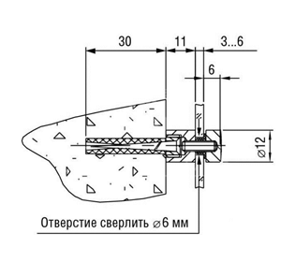

Раздел 5.
«Схема установки информационной надписи»
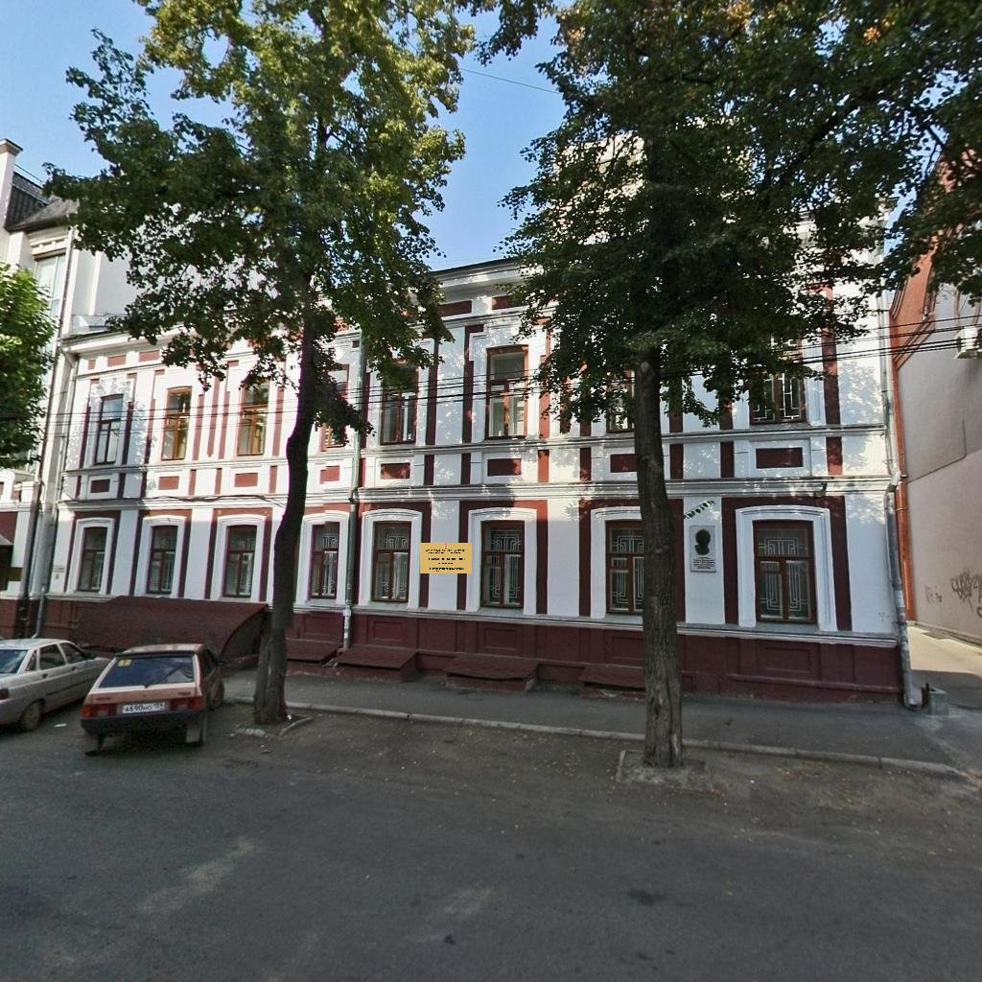

Раздел 6.
«Чертеж пластины в масштабе 1:5»

